特定非営利活動法人 ふるさと

～町の施設、人材と商店街の商品を活用し

様々なセレモニーをプロデュース～
お買い物弱者への対応、お弁当の宅配事業も展開中

特定非営利活動法人 ふるさと事務局
中 澤 勇 人
（合資会社 中 澤 薬 局）
TEL026-262-2054 FAX026-262-3186
jov05633@inet.jovy.co.jp

特定非営利活動法人 ふるさと

理事長：黒岩伸雄
所在地：長野県長野市信州新町新町31-2 （信州新町商工会内）

電 話：026-262-2117（有限会社 しぶや内）
ＦＡＸ：026-262-2270（有限会社 しぶや内）
信州新町の人口(H21.4.1現在)世帯数2,153戸 人口5,362人（合併前）

はじめに
信州新町地区は長野市街地から松本方面へ車で約40分。犀川の狭い谷あいにある中心部と山間地の小さな集落からなる地区です。美術館、化石博物館とジンギスカン料理が名物の「アート＆グルメ」の町でもある。
平成21年4月現在の人口が5,362人（世帯数2,153戸）長野平と松本平を結ぶ交通の要衝として繁栄した往時に比べて1/3までに減少し過疎化と高齢化の波が着実に押し寄せている。また商店数も昭和57年の148店舗から平成21年3月現在70店舗まで減少し商店街の後継者も少なく年々空き店舗も増加して町の活気が減少していた。

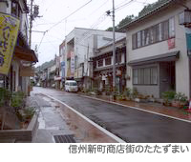
（想い醸成期）
2001年（平成13年）9月頃～
活力ある地域づくりと、人と人との喜びや悲しみの橋渡しをしてみたい。

（共同学習期）朝市の会
2002年（平成14年）1月頃～賛同する仲間が集まる。
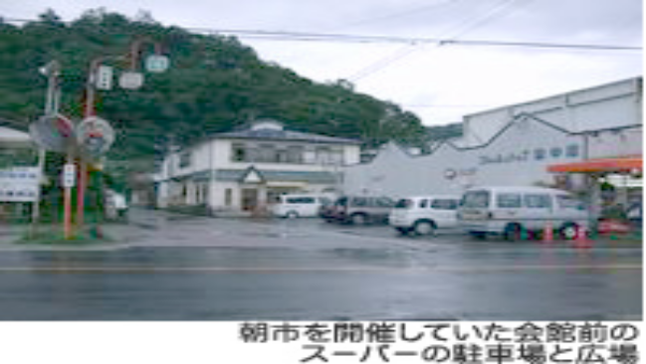
当時、商店街の復活を目指す有志が集まり、地元スーパーの駐車場を利用して月1回「朝市の会」を開催していた。朝市が終った後の反省会（という名の飲み会）においていろいろな意見が出され、今回の事業の取り組みが始まる。
商工会を通じ中小企業事業団（現中小機構）のアドバイザー派遣事業の活用や町、タウンマネージャーに相談して支援方策を模索。

（社会的実験期）セレモニーふるさと（当時は任意団体）
2002年（平成14年）5月～小中学校の歓迎会等パーティを請負、経験を積む。
9月頃仲間の親御さんの死去により初めて葬儀を執り行う。
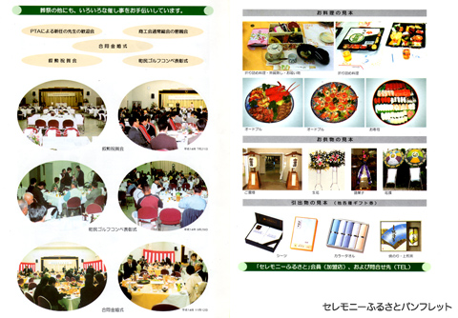

（事業展開期）特定非営利活動法人ふるさと
その後事業が軌道に乗るに従い任意団体のままでは責任の所在が不明確、銀行口座、代表者も個人名義、契約も個人名義と、不都合が生じた。そこで法人化することにした。それに当たっては「コミュニティを強化しよう」「商店街を復活させよう」「文化、しきたりを子供たちに継承しよう」という公益性の高い活動趣旨をふまえ、特定非営利活動法人という形態を選んだ。
お客様に育てていただきながら歩んできた2004年（平成16年）1月21日
NPO法人化。現在に至る。
現在ふるさとでは年間50～60の葬祭を支援しているほか、公共団体、ＰＴＡ
の式典等のイベントの支援をしているが、H20年度地元商店街からの仕入額は7980万円に上がる。それだけの消費を地元商店街に繋ぎ止め、あるいは取り戻したともいえると思う。
売上規模：平成20年度実績1億８百万円
平成21年度実績1億1千万円

2009年(平成21年)4月水防会館（アクアホール）の指定管理者になる。
2010年1月1日長野市と合併
ふるさとの理念
･地域社会（コミュニティ）の強化･商店街の復活（地域の者、物、モノを使う）
･伝統（しきたり）の継承･人材の育成、活用 ･新商品の開発等

事業内容
冠婚葬祭事業（通夜ぶるまい、告別式、お斎、法事、結婚式他）
各種パーティの請負（忘新年会、懇親会、送別会、歓迎会、祝賀会他）
式典他イベントプロデュース（国土交通省開所式等落札実績あり）
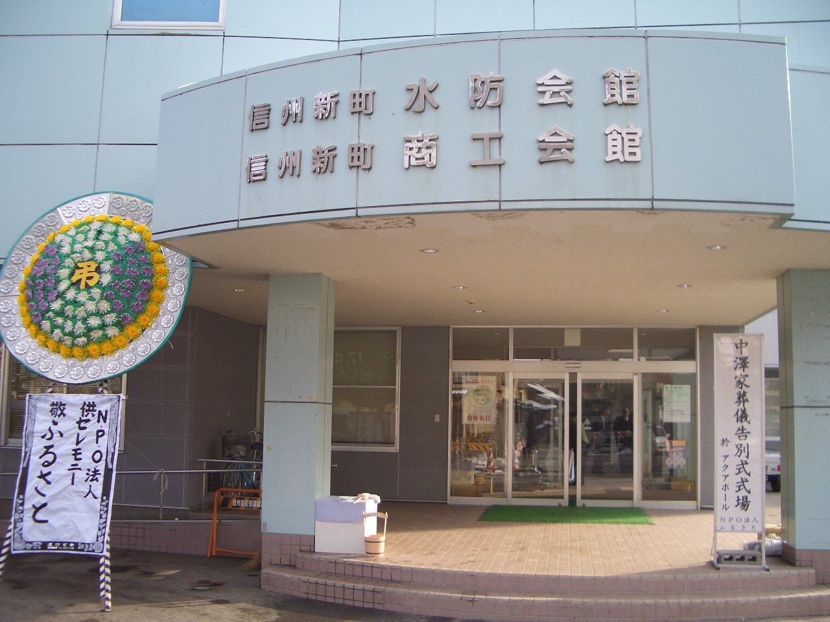
活用している地域資源
町中心地にあるアクアホール
（役場跡地）、商店街の商品、料理、地域の人材（主婦の応援部隊等）、技術（廃業店の復活、花輪等）
地域の菩提寺、公会堂、公民館等。

顧客との関係性と事業背景
昔は地元のお寺や自宅で行っていた葬儀が地域の高齢化や生活様式の変化、式を取り仕切る年長者がいなくなったなどの他、ＪＡの合併により地元では行われなくなり専門の業者に委託して長野市内まで出向かなければならなくなっていた。これが町内での消費を流出させている原因の一つと考えられていた。
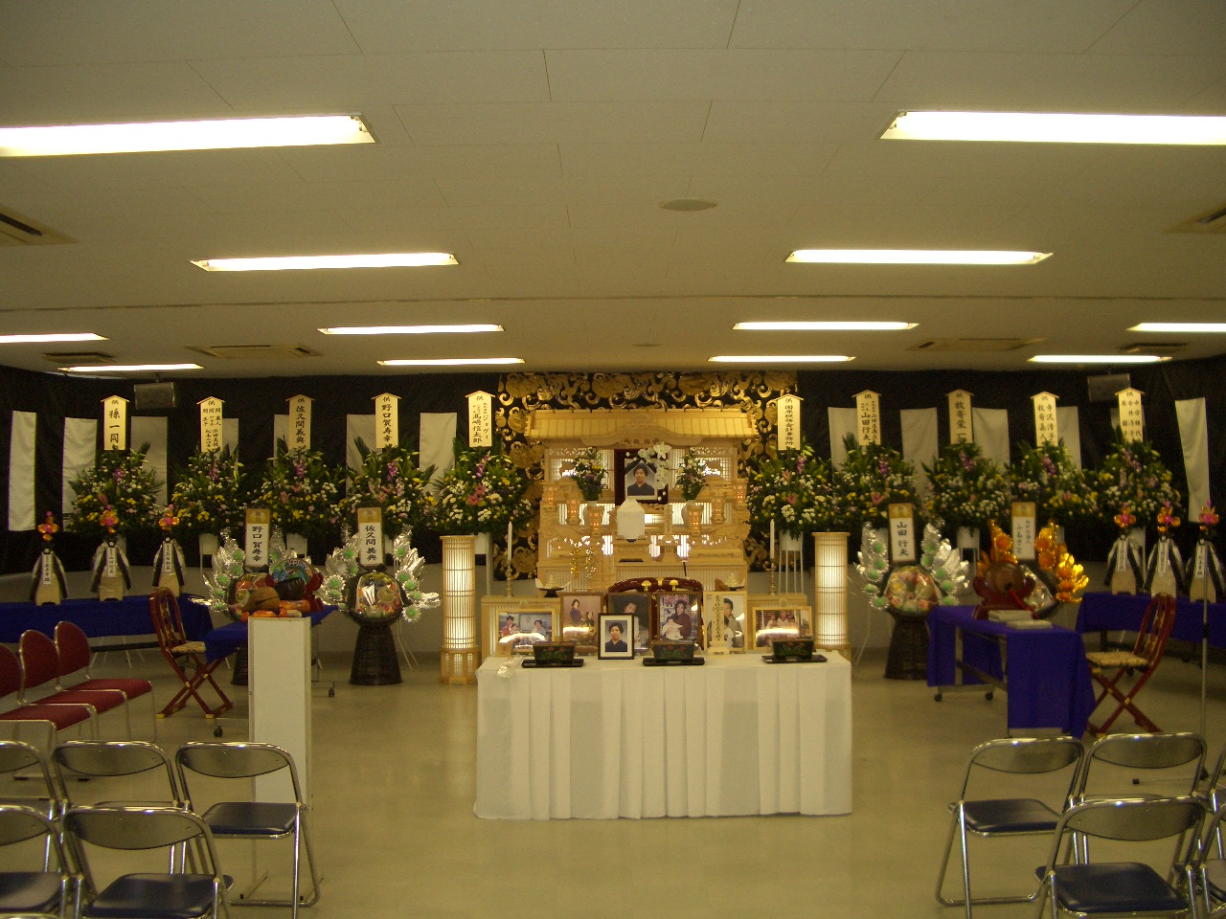
地元で冠婚葬祭が行われた時代は商店街の品物（仕出し、引き物、生花、菓子等）が調達されていたがこれらが減少することにより、結果として地元商店街での消費が落ち込み、町全体の活力が減少してきたと考えた。解決するためには自分たちで冠婚葬祭を仕切るしかないとメンバーの奮闘が始まった。

こうしたさまざまな活動の結果、現在では町で実施される冠婚葬祭の約６割を請負、仕入れ金額の１００％が地元仕入れになっている。
地域の人々には葬祭の費用が安くでき、自宅に近い場所で行えるというメリットもあり、親しみのもてる葬儀として好評です。同級生が亡くなっても会場が長野市内ということになると、足腰の弱ったお年寄りにとっては参列も難儀。それが町内で執り行われるようになるとお年よりも参列しやすくなったといわれる。ふるさとが活動するようになってから参列者も以前よりは増えたと思われる。

事業の特徴
葬祭のしきたりには、地域ごとの特徴があり、その伝統を重んじながら、葬祭を執り行うのもふるさとの活動の特徴です。儀式の中でしかるべき年長者
に役割を与えるなど、よき伝統に則した進行を行う。
加えて、手作りの葬祭が行えるのも特徴で、弔辞を読む人がいなければ、故人
のお孫さんたちに祭壇に並んでもらい、お別れと感謝の言葉を述べてもらうな
ど状況に応じた進行をしている。
身近な場所で葬儀が行われることにより、子供たちにとっては、現実の死を学ぶ機会も与えられる。地域の寺院には子供たちに祖父母の遺体に触れさせることにより、死の意味を教える住職もいる。
これらを通じ、葬祭が本来あるべき身近で心の通ったものになった。
地域の伝統に根ざしつつ、質の高いサービスの提供に心がけるのが、ふるさとの特徴である。
またご利用いただいた方と後日の会話ができるため、感想、苦情等をダイレクトにキャッチし次回のコーディネートに反映させることができる。
注文を受けたメンバーがその催事の指揮官になるシステムなので責任の所在がはっきりしているなどがある。
新事業としての展開
高齢者向け宅配サービス、シルバー人材の有効活用
町内の高齢者向けの自宅宅配サービスを模索中。このサービスは、高齢者世帯に弁当・食事などを宅配するとともに、それに合わせて御用聞きをし、下着や衣料、お菓子、生活用品など、お年寄りからの依頼があったものを町内の商店街から調達し届けるもの。このサービスには、町内の元気な高齢者や障害を持つ人にも従事してもらい、生きがいづくり、助け合いの促進に寄与する。
その他、地域の指定管理施設の管理運営を行う事業を展開中。

当面は、現在提供している冠婚葬祭事業の支援サービスに注力している状況で、こうした公益性のあるサービスをより幅広く展開することによりNPOの特製を活かした事業を発展していきたいと思っている。

その他
H17年9月厚生労働省認定の民間資格である「葬祭ディレクター技能試験2級」に2名合格して以来、現在は9名全員が合格。技能向上に取り組み、現在１級合格者２名。
ふるさとの活動は結果的にはコミュニティビジネスに属する活動を行っていることから、県内外でコミュニティビジネスを行っている団体と交流、情報収集にも努めている。
H15/3/17 コミュニティビジネスシンポジウム（長野県庁）
H18/2/4,5 コミュティビジネス全国サミットinあいちに参加し、自らの活動を紹介するとともに全国の団体と交流。
H22長野県社会福祉協議会まめったいサミットにパネラーとして参加。

他各方面より取材を受ける。

H23～宅配弁当開始
現在、新事業として高齢者向けのお弁当の宅配と、買い物弱者対策としてお買い物の代行を行っています。宅配エリアは信州新町の他隣接する近隣４市町村で各利用者のご希望の頻度で宅配をしています。このサービスは高齢者世帯にお弁当を宅配するとともに、それに合わせて御用聞きをして下着など衣料品、お菓子やおかずなどの食料品や生活用品などお年寄りの依頼があった商品を町
内の商店街から調達してお届けするものです。さらに町内の障がいを持つ方や元気な高齢者に配達などに従事してもらっています。生きがいづくりで地域での助け合いを促進するという目的もあります。地域の包括支援センター、ケアマネージャーさんと交流しながら困っている方々のお手伝いをしています。立ち上げ準備の際には長野市から50万円弱の補助金を受けましたが現在は地方公共団体の補助はなく、エリアが広いこともあり毎月赤字になっています。しかし当初の理念で「頼まれたら断らない」「やり始めたことは途中でやめない」と皆で決めたことであり、冠婚葬祭事業の収益があって赤字を補填できている間は継続し、宅配事業を拡大させていきたいと考えています。どうすれば商店街を活性化できるかという問題意識から始まったふるさとの取り組みですが、地域の方々がこの街で安心して年をとり、人生最期のステージもこの町で迎えることができるよう、そんな素朴な願いがかなう地域づくりをしていきたいと思っています。住み慣れた町で安心して最期を迎えていただくために。
事業の実施に関する事項 特定非営利活動に係る事業
事業名 | 事業内容 | 実施予  定日時 | 実施予定  場所 | 従事者  予定人数 | 受益対象者の範囲及び予定人数
地域内の葬祭や各種イベント行事を公共施設等を利用して行う事業 | 葬祭と各種イベント行事支援 | 通 年 | 信州新町  水防会館及び各家庭並びに菩提寺 | ６～9名 | 長野市  信州新町地区  及びその近隣地区  （約8000名）
宅配等を通じ地域に生活するお年寄りを支援する事業 | 弁当その他生活必需品の宅配、一人暮らしの安否確認等 | 通 年 | 長野市  信州新町地区及び近隣地区 | 12名 | 長野市  信州新町地区  及びその近隣地区  （約40名）
軽貨物自動車及び一般貨物自動車による霊柩事業 | ご遺体を  医療機関から自宅まで搬送 | 通 年 | 医療機関からご自宅まで | ６～9名 | 長野市  信州新町地区  及びその近隣地区  （約50件）
一般貨物自動車による霊柩事業 | ご遺体をご自宅から斎場まで搬送 | 通 年 | ご自宅及び通夜会場から斎場 | 2～4名 | 斎場利用者
水防会館  指定管理 | 水防会館  の管理 | 通 年 | 水防会館 | ６～9名 | 水防会館利用者  （約80件）
犀峡斎場  指定管理 | 犀峡斎場  の指定管理 | 通 年 | 犀峡斎場 | ６～９名 | 犀峡斎場利用者

